Projet : Barge ramasseuse de déchet

Enseignant : M.Lanari ; M.Picard
Somaire :

- Introduction et Cahier des charges du Projet

- Analyse préliminaire

- Organisation du travail

- Liste des entrée/sortie utilisées

- Partie personnelle

-Conclusion

Cahier des Charges:
Le cahier des charges est le suivant :
Créer une barge capable de récolté les déchets amener par la bubble barrier, de manière autonome, et en économisant le plus d’énergie possible.
On a aussi, le diagramme des exigence suivant, plus détaillé :
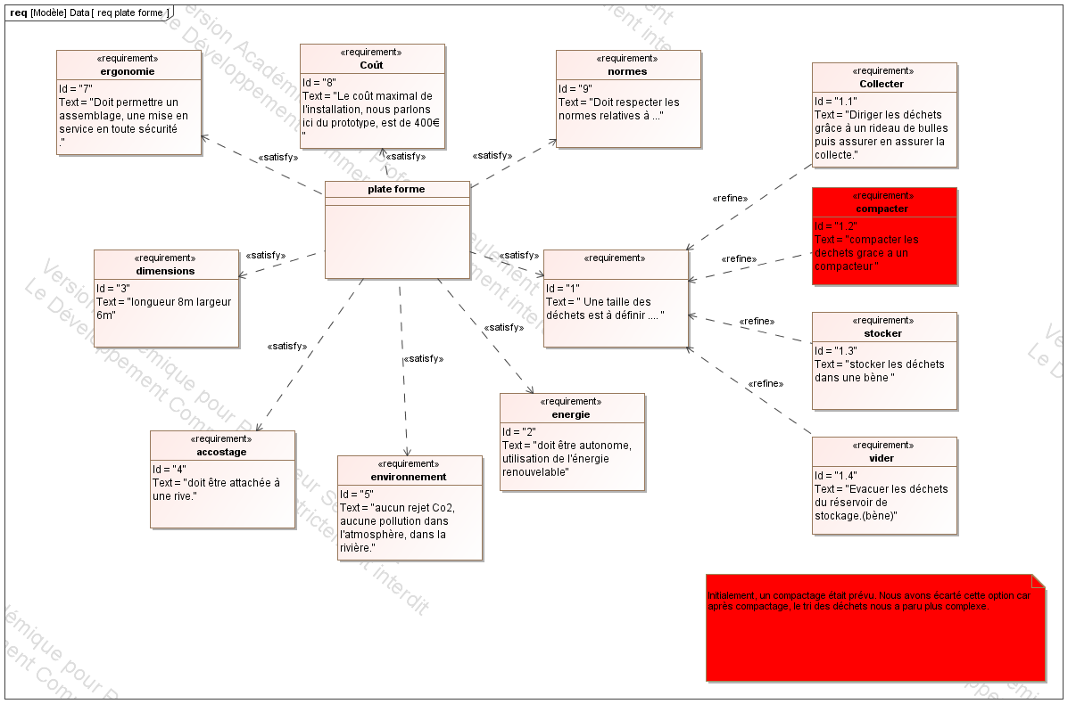
(La partie rouge a été abandonné)
Organisation du travaille :
Pour ce projet nous avons établit un planning correspondant originellement à :
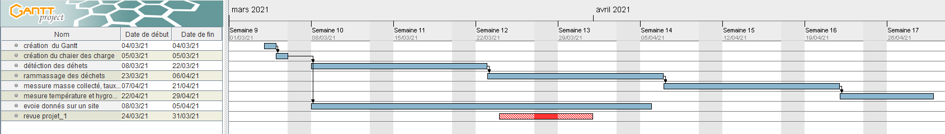
mais suite a des réflexion sur la complexité des partie nous avons décider que Mathieu travaillerai sur la partie récolte/détection/analyse des déchet et Félix sur la partie détection du niveau des déchet dans la benne et la transmission des donné sur internet.
Liste des entrée/sortie utilisées :
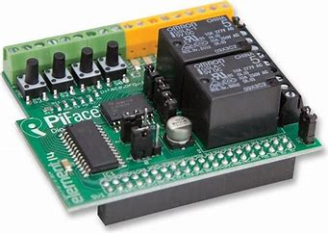
Nous avons utiliser la carte de relais pour raspberry pi :

Ainsi que l’entrée caméra de la raspberry pi :
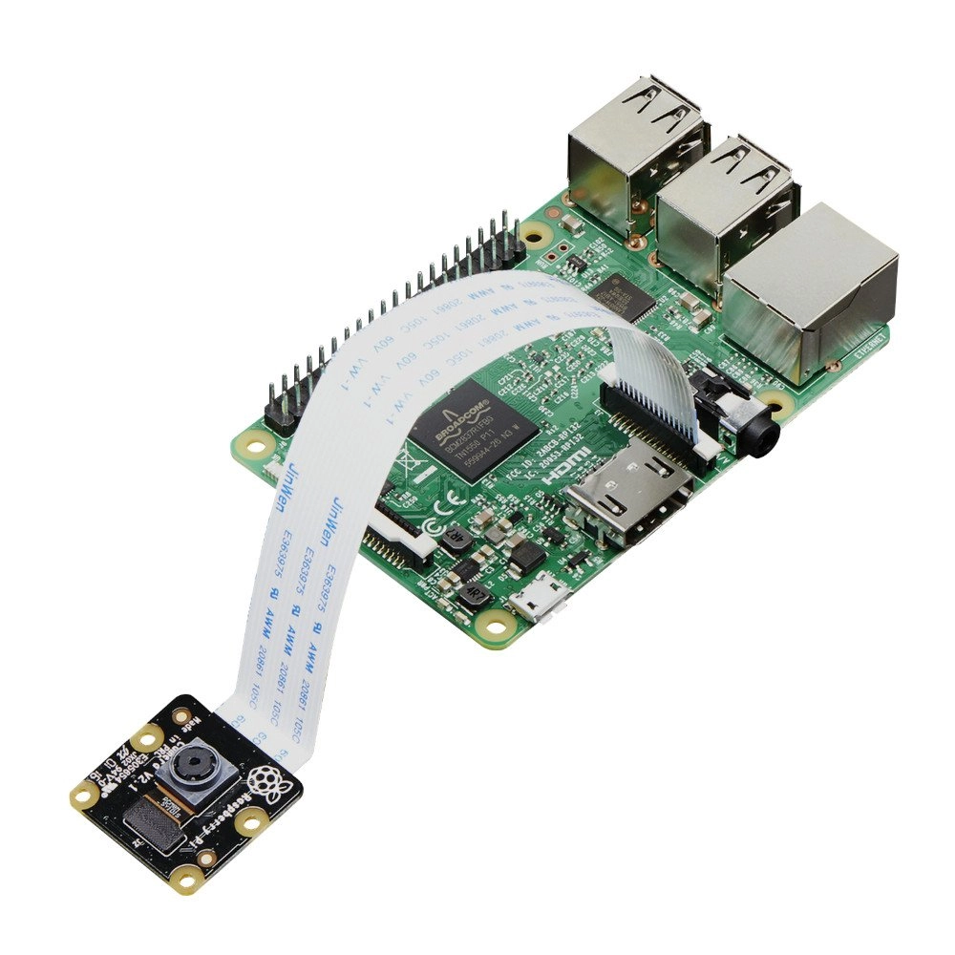

et un des port usb de la carte.

Cahier des charges personnelle:
Ce qui m’a été donné est donc :
1 . Faire une interface de gestion a distance
2 . Faire un système de détection du niveau des déchets dans la benne
Ce qui correspond au exigence suivante :
Le contrainte que je me suis donné sont :
Pour l’application web, qu’elle contienne : le status des différents ensemble de moteurs, et l’image de la caméra du système
Pour la partie détection du niveau des déchets, il fallait qu’elle soit sur toute la surface de la benne

Conception préliminaire :
Tout d’abord, j’ai fait la partie de gestion a distance, et j’ai choisi d’utilisé Node-Red, un système de création d’application web, a la base conçu pour les objet connecté et leurs gestions, car cet extension de node.js permet d’utilisé tout un tas de script python, qui sont une sorte de « passerelle » entre l’application web, et le matériel, car la carte raspberry pi est facilement contrôlable via le langage python, alors que en javascript, c’est une tâche beaucoup plus compliqué, on a donc une couche composé de la manière suivante, schématisé par un IBD :

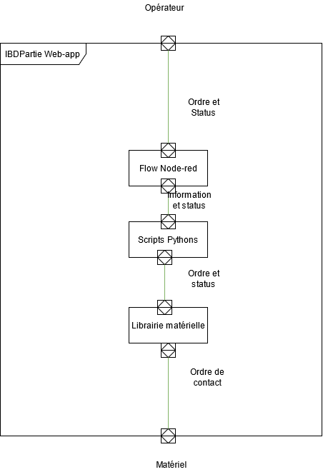

Ensuite, pour la partie de détection du niveau de déchets dans la benne, au début, j’avais comme idée d’utilisé un ensemble de capteur photo-sensible et de laser, pour avoir le niveau, mais, le professeur m’a fait remarqué que ça ne permettrai pas d’avoir le niveau sur toute la benne, sauf si on voulait mettre une grande quantité de capteurs, donc, sur proposition du professeur, j’ai choisi un autre capteur, un LIDAR, qui est un capteur qui renvoie la distance entre lui et l’objet le plus proche dans une direction donné, donc pour savoir comment calculé, j’ai fait le schéma suivant :
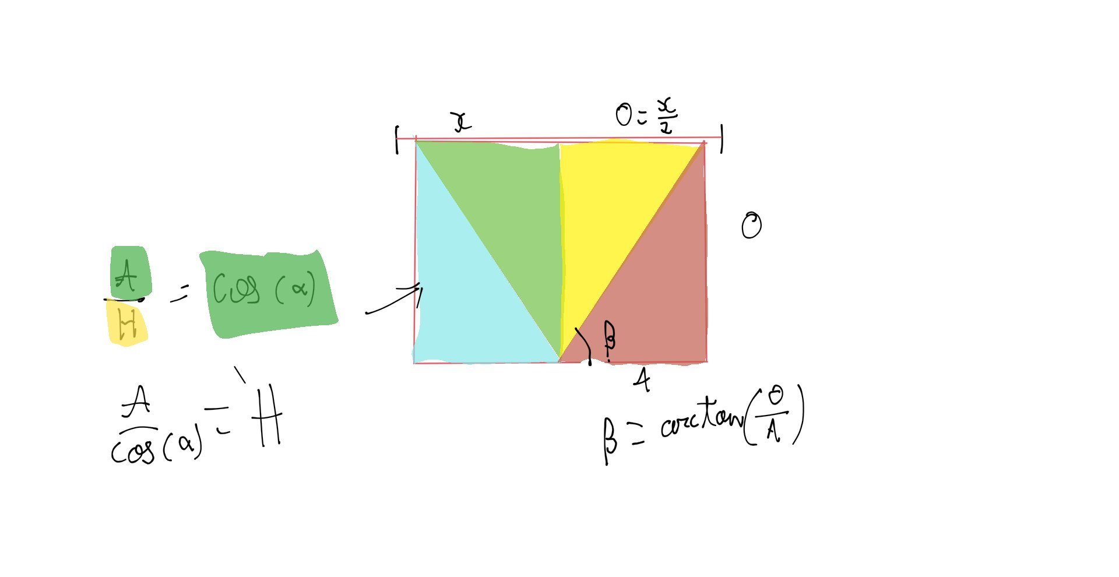

Il y a donc 4 « zones » de découpé, dans laquelle le calcul de trigonométrie est le même mais pas avec les même dimensions, car le principe, c’est de comparé l’hypoténuse du triangle que forme la benne avec le lidar, et la distance que renvoie le lidar, si on retrouve un distance qui indique que un déchets dépasse de la benne, alors on enclanche le système de vibration de la benne, ou le système de vidage de la benne si il y a plus de 30 Seconde qui se sont passé.

Conception détaillé :
Partie Web-app :
pour l’interface, on a cela :
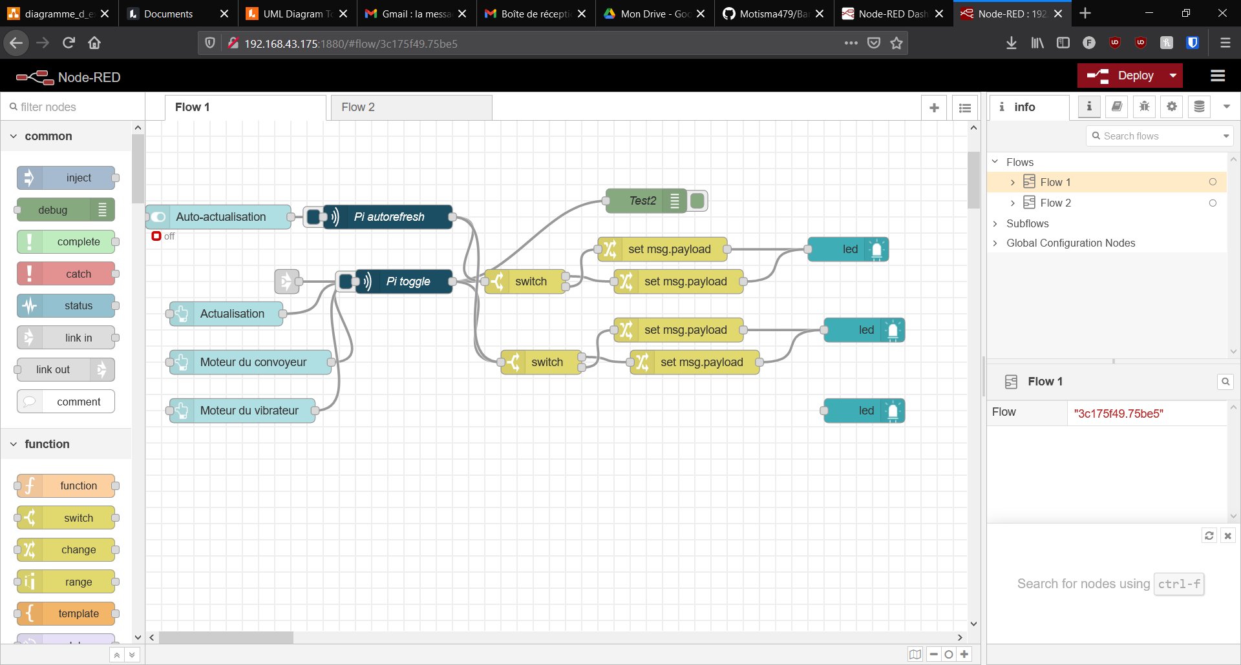
C’est l’interface de programmation de node-red, avec ce qu’y s’appellent des « flow » ou des flux, dans lesquels, a droite et a gauche on a les objet de l’interface, puis au milieux, la partie logique, les cases en bleu sont les code python, qui sont en 2 partie pour des raisons de parallélisation.
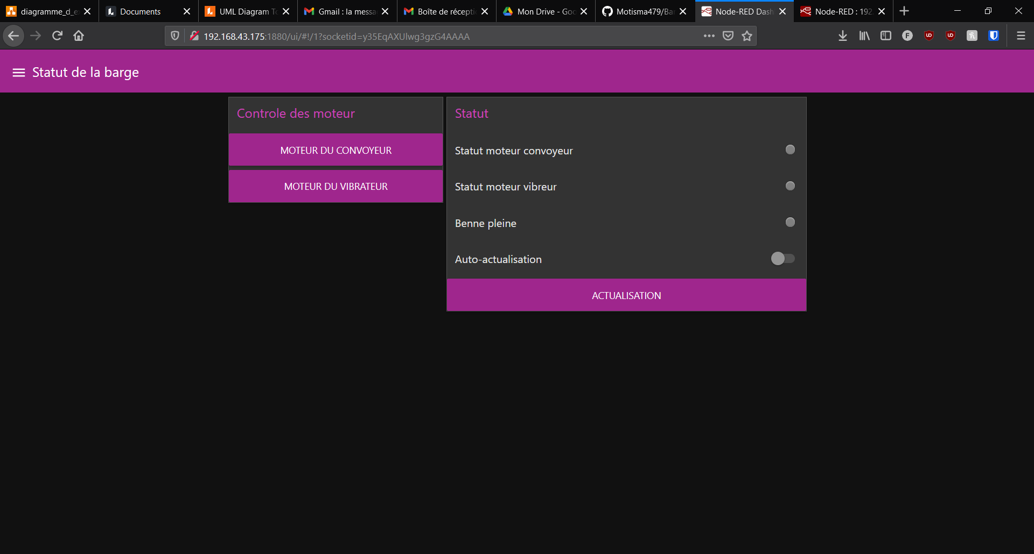
Ensuite on a ça :
L’interface est rudimentaire, mais contient tout ce dont il y a besoin, a gauche les boutons pour actionner les différents mécanisme, a droite, le statut des mécanisme et le bouton d’actualisation.
Il y aurait du avoir l’image en direct de la caméra, mais malgré y être passé 2h a cherché pourquoi l’image ne s’affichait pas, malgré que j’ai suivi toute les instruction a la lettre, aucune image n’a voulu s’afficher
Pour le code de contrôle des mécanisme, on a le code suivant :
import pifacedigitalio #lib pour la carte de relais
import sys
Librairie Pifacedigitalio pour la carte relais, librairie sys pour les inputs brut

pfd= pifacedigitalio.PiFaceDigital()

in1 = sys.stdin

#fonctions de déclanchement des relais
def actmoteurconv ():
pfd.relays[0].toggle()

def actmoteurvibr ():
pfd.relays[1].toggle()
Fonctions qui actionne les relais

if __name__ == '__main__':
for line in in1 :
if 'q' == line.rstrip():
break
if 'moteurconv' == line.rstrip():
actmoteurconv()
Boucle principale pour les inputs depuis node-red
elif 'moteurvibr' == line.rstrip():
actmoteurvibr()

Pour la partie de l’affichage des status des mécanisme, on a le code suivant :
import pifacedigitalio
import sys
import time
#libairies

pfd= pifacedigitalio.PiFaceDigital()

in1 = sys.stdin #input depuis nodered

def checkstatus (): #fonction pour regarder l'état des relais
print ('relay1' + str(pfd.output_pins[0].value))
print ('relay2' + str(pfd.output_pins[1].value))
Fonction pour cherché le statu d’une broche

while True : #boucle principale
while in1 != 'refreshoff':
checkstatus()
Boucle principale, avec les inputs, et le timing pour l’auto-raffraichissement
time.sleep(1) #délais de 1s
while in1 != 'refreshon' :
time.sleep(1)

Malgré que les 2 code sont très proche, il était important d’en faire 2 pour parallélisé les processus, et gagné en efficacité, sachant que aussi, il était a la base prévu d’intégré le code du LIDAR dans la partie de rafraîchissement.

Partie LIDAR :

Justement, en parlant du LIDAR, il y a eu quelque complications, tout d’abord, le premier capteur proposé par le professeur qui n’étais pas compatible avec le raspberry pi, ce qui au début a ralenti le dévelopement, car je pensais que c’étais un problème de code qui ne voulait pas fonctionné, ou de communication entre le bus I2C et python. J’ai ensuite découvert un bug dans le kernel linux du raspberry qui rendait inutilisable ce LIDAR, j’en ai donc pris un autre, qui est assez différent, qui communique via un UART, et qui dispose d’une librairie déjà disponible pour python, mais qui en revanche, n’a plus aucun support de la part de la compagnie qui le créer car la compagnie a coulé, donc il m’a fallu beaucoup de temps pour comprendre certaines lubies des créateurs, ainsi que trouvé certaines documentation qui était perdue. Je n’ai pas eu le temps de finir cette partie, elle est quasiment complète, il manque seulement la partie mathématique pour la comparaison de la distance.
On a donc le code suivant :
from sweeppy import Sweep
import sys
Librairies Sweep pour le LIDAR
in1 = sys.stdin

def setspeed(speed) :
with Sweep("/dev/ttyUSB0") as sweep :
sweep.set_motor_speed(speed)

def Start_Stop (x):
Toute les fonction on besoin de la ligne « With Sweep({adresse du LIDAR}) pour fonctionner
if x == 'Start' or 'start':
with Sweep("/dev/ttyUSB0") as sweep :
sweep.start_scanning()

elif x == 'Stop' or 'stop' :
with Sweep("/dev/ttyUSB0") as sweep :
sweep.stop_scanning()

def Scanparser():
n1 = 0
n2 = 0
with Sweep('/dev/ttyUSB0') as sweep:
sweep.start_scanning()

for scan in sweep.get_scans():
for Samples in scan :
for sample in Samples :
if (sample.angle >= 180000):
n1 = n1 + 1
elif (sample.angle <= 180000):
n2 = n2 + 1

print(n1)
print('mesure hors zone')
print(n2)
print('mesure en zone')

while True : #boucle principale

line = input()
if line == 'Start':
Start_Stop('Start')
elif line == 'Stop':
Start_Stop('Stop')
elif line == ('Scan'):
print(Scanparser())
elif line == 'setspeed':
setspeed(int(input('Vitesse de 0 a 10')))

Ce code est là pour testé la prise des mesure du LIDAR qui a une structure des donné assez complexe, car il renvoie un objet qui contient un dictionnaire qui contient plusieurs dictionnaire (c’est un type de liste en python). En théorie, si j’avais eu le temps de faire la partie de calcul est de comparaison, elle aurait contenue l’équation suivante : avec H la distance entre le LIDAR et le bord de la benne, la longueur du coté adjacent, et le sinus de l’angle de la mesure.

Conclusion Perso :
J’ai appris beaucoup de chose, en premier comment utilisé node-red qui m’a l’air d’être un outil assez puissant, ensuite ça m’a appris des choses en python que je ne connaissait pas, notamment la création de classe, même si ça ne s’y retrouve pas dans le code final
Aussi, il y a eu quelque problème en cour de route, due a la situation actuelle, et aussi de mon côté, mais d’avoir eu ce projet pour me guidé au long de la fin d’année, et je pense que les connaissance acquise me seront utile plus tard
Alors, il aurait fallu dans l’idéal faire une maquette, testé réellement si a distance, gérer un portail de connexion à distance pour la sécurité, voir si on arrive a réellement piloté les différent moteur.
Ce qui a été le plus difficile, a été la partie LIDAR, de réussir a le faire fonctionner correctement a été un petit cauchemar.

Conclusion du groupe:
Donc, du fait des difficulté de cette année, le projet n’est pas tout a fait abouti, tout les composant sont fait, il aurait suffit d’un peu plus de temps pour peaufiné certaines parties, et les mettre en lien, pour avoir quelque chose de fonctionnel, car tout est près de marché, mais il manque seulement l’assemblage. En somme, si on aurait été plus en groupe, car pour nous, on a remarqué que on travaillait mieux ensemble, que chacun dans nos maison a 200km d’écart.

